17. neděle po sv. Trojici 12. října 2025
1. Dnes slavíme 17. neděli po sv. Trojici. Zde v Plzni se konají bohoslužby čtené, v Tlučné slouží br. Jiří Kantor. Za službu slova děkujeme br. presbyterovi Petru Tichému a za hudební doprovod sestře Dagmar Jarkovské.
Část společenství se dnes účastní regionální rodinné neděle v Černošíně, kterou náš sbor spolupořádá.
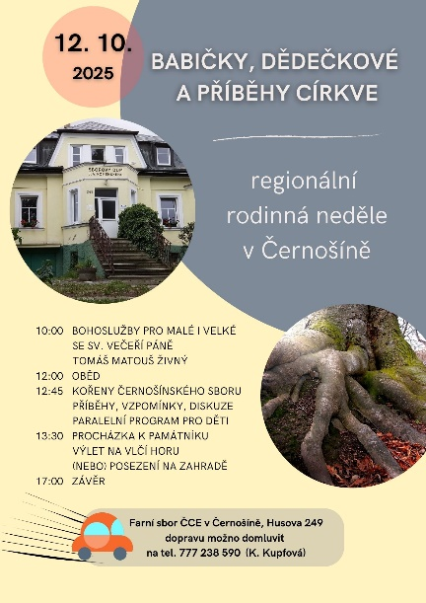
2. Příští bohoslužby 19. října povede sestra farářka Kristýna Kupfová, v tlučenské kapli se bohoslužby konat nebudou.
3. Program v týdnu:
- Středa 15. 10 v 18.00 – biblický seminář (br. Jiří Tomášek)
- Čtvrtek 16. 10.v 15.00 – biblická hodina
- Sobota 18. 10. – výjezdní staršovstvo s tématem sv. Večeře Páně
4. V presbyterně je k nahlédnutí kalendář na rok 2026 s fotografiemi evangelických kostelů a modliteben. Pokud byste si jej chtěli zakoupit, přihlaste se po skončení bohoslužeb br. Tichému.
5. Sbírky:
- Dnešní sbírka je určena na provoz sboru.
- Děkujeme všem dárcům, kteří přispěli do sbírky z minulé neděle, která byla určena k doplnění církevního Fondu sociálních a charitativních služeb, ze kterého bylo na pomoc civilním obyvatelům pásma Gazy zasláno 250 000 Kč.
Ze Západního sboru bylo odesláno 5 410 Kč.
- Příští neděli bude vykonána sbírka na Jubilejní toleranční dar.
- Další sbírka je individuální: pomoc obyvatelům Gazy
6. Po skončení bohoslužeb jsme všichni zváni na kávu a čaj.

